1.2.2.B Enjeux énergétiques mondiaux :
4 . L’uranium

- Le cycle de l’uranium

L’uranium est un élément chimique de la famille des actinides. C’est un métal lourd radioactif qui est devenu la principale matière première de l’industrie nucléaire.
Avant utilisation dans une centrale nucléaire, l’uranium subit une série de transformations.
Une fois le combustible usé, un processus complexe s’en suit pour traiter les déchets.
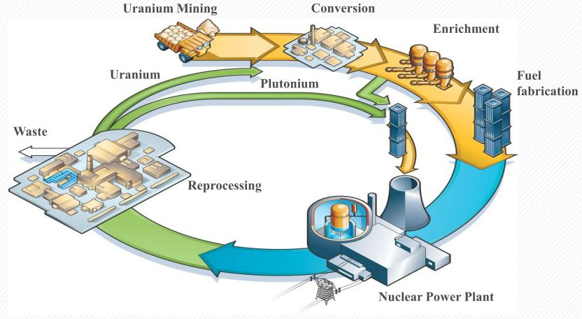

- L’extraction et le transport

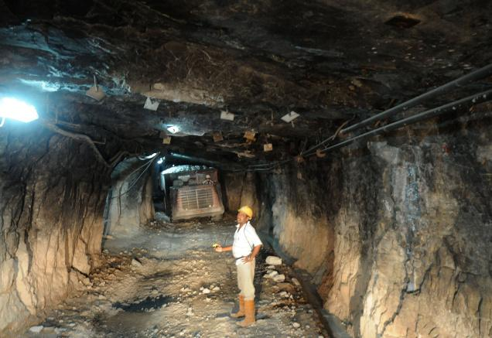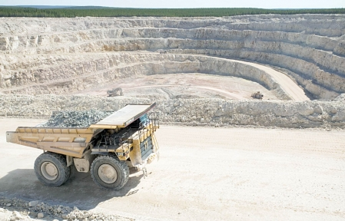
L’uranium est exploité dans des mines souterraines ou à ciel ouvert. A ce stade, il n’y a pas de précautions trop contraignantes pour son transport ; ce qui n’est pas le cas lorsque celui-ci est transformé en combustible ou est usé.

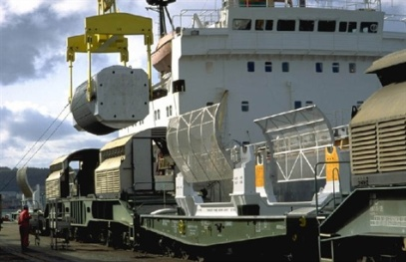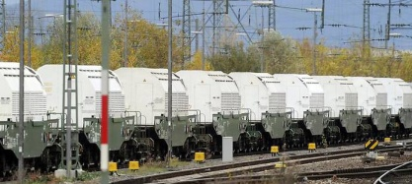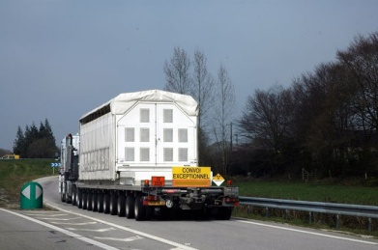

- La production mondiale
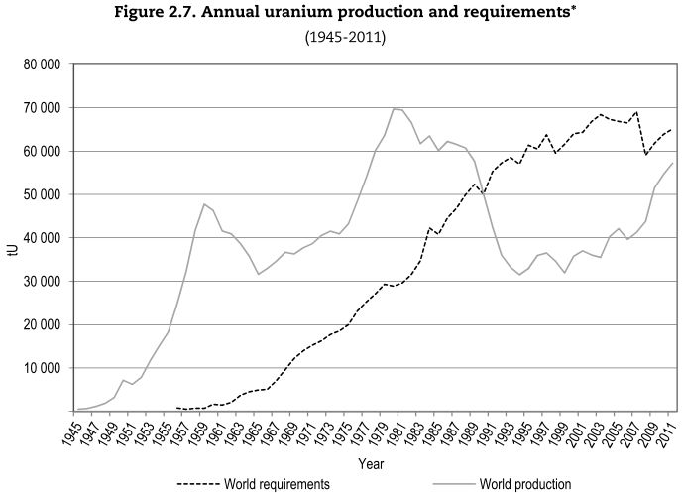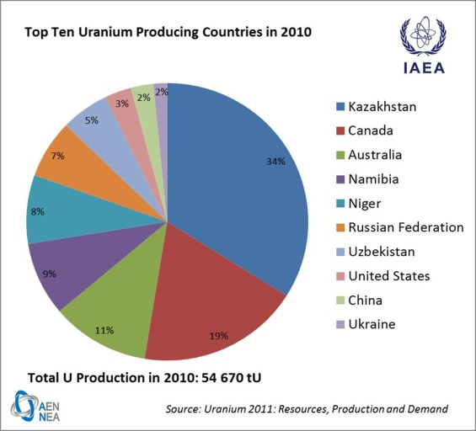
On observe une reprise de l’extraction de minerai à cause de la nécessité de fournir du combustible en substitution des produits recyclés à partir du nucléaire militaire.

- La consommation mondiale
Les consommateurs mondiaux sont répartis en trois zones principales très clairement définies : Amérique du Nord, Japon-Chine et Europe-Russie.
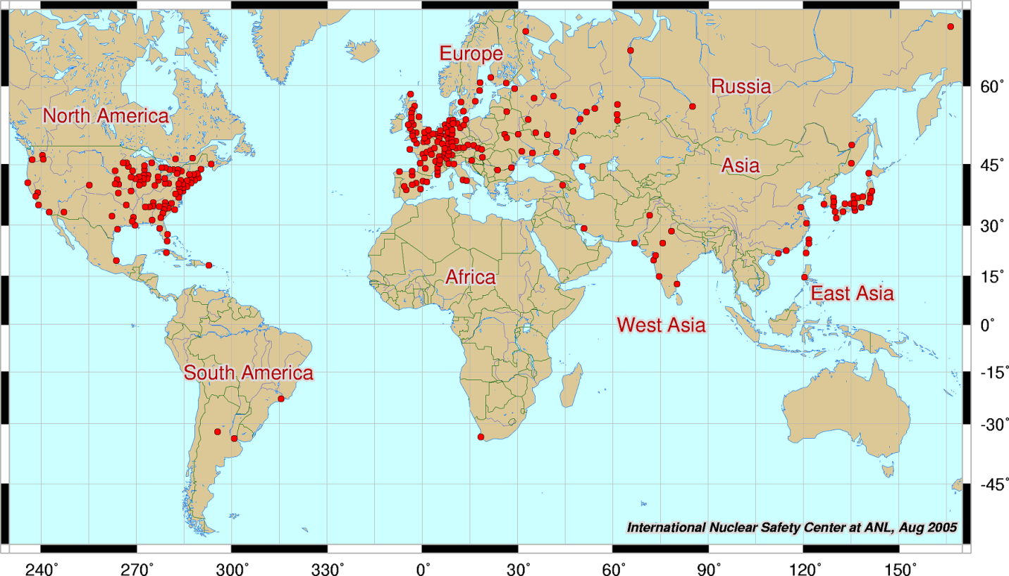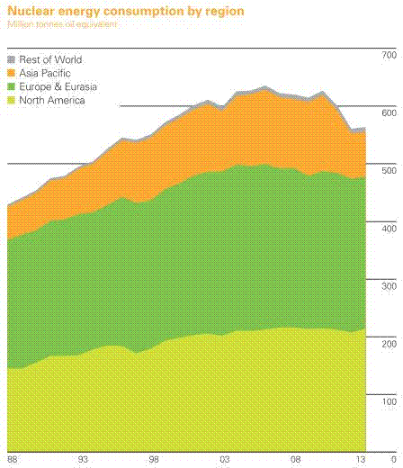
La demande de combustible nucléaire pour les réacteurs des centrales a été en croissance régulière, mais semble maintenant sur un palier…

- Les impacts environnementaux
Les centrales nucléaires sont peu émettrices de gaz à effet de serre (de l’ordre de la plupart des énergies renouvelables). Cependant, elles présentent d’autres risques d’accidents, de contamination et posent des problèmes, à ce jour non résolus, de démantèlement.

- L‘utilisation et le coût de l’uranium
L’utilisation principale est la production civile d’énergie électrique.
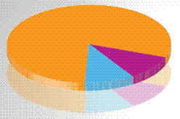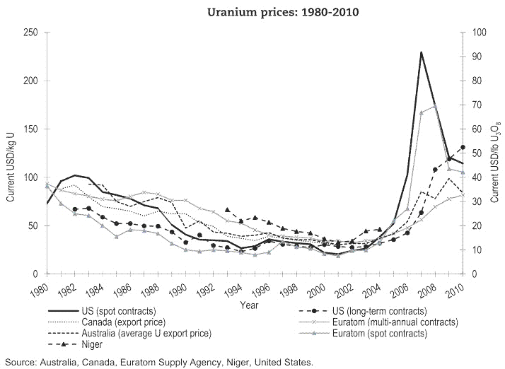
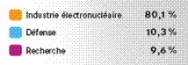 Le marché mondial de l’uranium reste stable.

- Les flux du minerai d’uranium
La nécessité de maîtriser des technologies pointues (enrichissement, fission contrôlée) rendent les flux de minerai d’uranium relativement modestes. Ceux-ci sont dirigés vers les pays consommateurs ne possédant pas cette ressource minière.
